**Лабораторная работа**

**Тема: Создание базы данных «Лекарственные растения»**

**Задание:** создать базу данных, содержащую сведения о лекарственных растениях.

**Оборудование:** Microsoft Access 2003, Мастер по подготовке форм и таблиц, Конструктор.

**Шаг 1.** Создайте новую базу данных «Лекарственные растения». Создайте в базе данных таблицу «Лекарственные растения» следующей структуры:

|  |  |
| --- | --- |
| **Имя поля** | **Тип данных** |
| Русское название | Текстовый |
| Латинское название | Текстовый |
| Место произрастания | Поле МЕМО |
| Время заготовки | Текстовый (размер поля 250) |
| Используемые части | Текстовый (размер поля 250) |
| Биологически активные вещества | Поле МЕМО |
| Картинка | Поле объекта ОLE |

**Шаг 2.** Заполните таблицу:

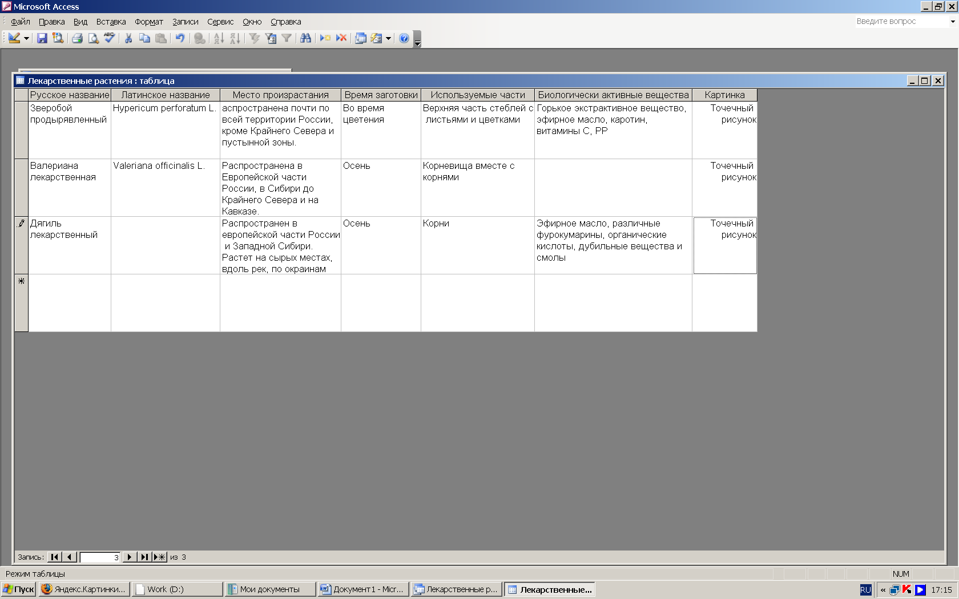

Вставка картинки в последнее поле осуществляется следующим образом:

* Щелкните правой кнопкой в поле **Картинка.**
* В контекстном меню щелкните **Добавить объект…**
* Установите переключатель **Создать из файла**
* Щелкните кнопку **Обзор** и выберите файл **Зверобой** с рабочего стола, щелкните **ОК**
* Щелкните кнопку **ОК**, для завершения заполнения поля.

**Шаг 3.** Создайте форму с помощью Мастера и отредактируйте ее в режиме Конструктора.

**Шаг 4.** Создайте управляющие кнопки на форме.

